Chapitre 2

Signaux sonores et périodiques

Activité 1 : à la recherche de phénomènes périodiques
. . . . . . . . . . . . . . . . . . . . . . . . . . . . . . . . . . . . . . . . . . .
Il existe plusieurs types de journaux ou revues que l’on appelle quotidien, hebdomadaire, mensuel.
- On appelle ces journaux, des périodiques. Expliquer pourquoi.

Parmi les quatre mouvements ci-dessous, un seul est périodique.
- Cocher, pour chacun des mouvements, soit périodique soit non périodique.
Un coureur à pied qui parcourt 10 km en faisant des tours sur une piste de 400 m. | Une balançoire se balance après avoir qu’un enfant se soit balancé. | Une balle de ping-pong rebondit plusieurs fois sur le sol | Les pales d’un ventilateur tournent.
- Périodique  - Non périodique | - Périodique  - Non périodique | - Périodique  - Non périodique | - Périodique  - Non périodique

- Justifier votre réponse pour chaque mouvement que vous avez jugé non périodique.
Lire les définitions du paragraphe A du modèle

- Pour le mouvement périodique, préciser (avec une phrase ou un schéma) ce que représente un cycle.
- Donner deux exemples d’évènements périodiques dans la vie courante. Pour chaque exemple préciser le cycle.

Activité 2 : Comment la membrane d’un haut-parleur vibre-t-elle ?
. . . . . . . . . . . . . . . . . . . . . . . . . . . . . . . . . . . . . . . . . . .
Matériel à disposition : Un haut-parleur branché sur un générateur électrique basse fréquence (GBF) ; un chronomètre
Lire le paragraphe B du modèle.
- Comment appelle-t-on la durée d’un cycle (aller-retour) ?
- Comment appelle-t-on le nombre de cycles (d’aller-retour) par seconde ?
- Avec quelle unité le ventilateur indique-t-il généralement la fréquence de rotation des pâles (activité 1) ?
- Mesurer le plus précisément possible la période et la fréquence du haut-parleur. Écrire clairement les mesures, les calculs et les valeurs de T et f. Expliquer par écrit ce que vous avez fait pour qu’un autre groupe puisse refaire votre expérience.
Appeler le professeur pour validation éventuelle
- Comparer la valeur de la fréquence obtenue à celle affichée sur le GBF.
- A partir de vos mesures et des définitions de la fréquence et de la période, proposer une relation mathématique entre la fréquence et la période.
Lire et compléter le paragraphe C du modèle après validation par le professeur.

Pour aller plus loin : vérifier à l’aide de quelques calculs que le simulateur SimulaSON utilise bien cette relation pour afficher fréquence et période de la vibration (ouvrir la fenêtre « Propriétés de l’onde »).

Activité 3 : Mesures de périodes et de fréquences
. . . . . . . . . . . . . . . . . . . . . . . . . . . . . . . . . . . . . . . . . . .
On donne les trois représentations graphiques suivantes :
Représentation 1 : évolution d’une tension électrique au cours du temps | 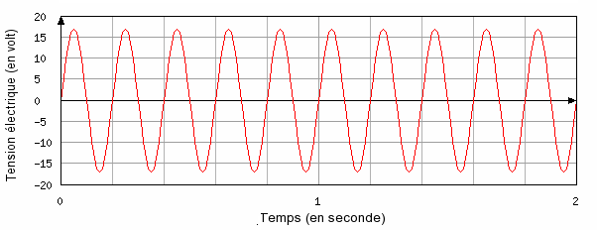
Représentation 2 : oscillation d’un ressort | 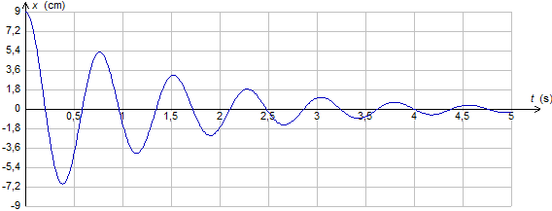
Représentation 3 : enregistrement d’un son à l’aide du logiciel d’acquisition. | 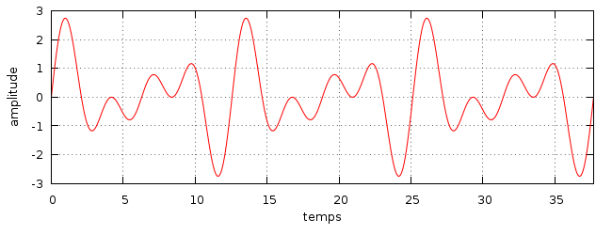
En cas de besoin, vous pouvez relire le modèle.

- Parmi les trois représentations graphiques ci-dessus, quelles sont celles qui correspondent à un évènement périodique ?
- Pour le premier des évènements périodiques répondre aux questions suivantes :
  - Quelle est la grandeur physique portée sur l’axe des ordonnées ? Quelle est son unité ?
  - Quelle est la grandeur physique portée sur l’axe des abscisses ? Quelle est son unité ?
  - Des deux grandeurs fréquence ou période, quelle est celle qui est mesurable sur cet enregistrement ? Réaliser cette mesure.
  - Calculer l’autre grandeur associée : fréquence ou période.
Lire le paragraphe D du modèle.

Activité 4 : Mais quelle est cette note ?
. . . . . . . . . . . . . . . . . . . . . . . . . . . . . . . . . . . . . . . . . . .
 |  | Pour donner mon point de vue…
 | D’après vos connaissances, le son peut-il être un phénomène périodique ? |  |  | 1- OUI | 2- NON

Matériel  à disposition | Diapason sur caisse de résonance,  Microphone branché sur une carte d’acquisition (ou sur la carte son de l’ordinateur)  Logiciel Audacity (ou Regressi ou application Phyphox sur smartphone) qui permet l’acquisition et l’analyse d’un son (une fiche d’utilisation est fournie).
Réaliser l’acquisition du son sur une seconde environ.
- Ce signal peut-il être considéré comme périodique ? (on utilisera éventuellement les fonctions de zoom du logiciel utilisé)
- Que peut-on mesurer facilement ? la fréquence la période
- Faire cette mesure le plus précisément possible et indiquer par écrit vos mesures et vos calculs.
- On donne ci-dessous les fréquences des notes de la troisième octave de la gamme tempérée.
Note jouée | Do₃ | Ré₃ | Mi₃ | Fa₃ | Sol₃ | La₃ | Si₃
Fréquence (Hz) | 261,6 | 293,7 | 329,6 | 349,2 | 392,0 | 440,0 | 493,9
Identifier la note jouée.
Lire le dernier paragraphe du modèle.

Pour aller plus loin : déterminer la note jouée par le professeur en enregistrant le son.

